UNIVERSITATEA TEHNICĂ A MOLDOVEI
BILETUL Nr 1.

- Metoda de invaţare în baza formulei Bayes.

Teorema lui Bayes (sau formula lui Bayes ) este una dintre principalele teoreme ale teoriei elementare a probabilităților , care vă permite să determinați probabilitatea unui eveniment, cu condiția ca o altă interdependență statisticăun eveniment cu el. Cu alte cuvinte, conform formulei Bayes, se poate recalcula mai exact probabilitatea, ținând cont atât de informațiile cunoscute anterior, cât și de datele observațiilor noi. Formula Bayes poate fi derivată din principalele axiome ale teoriei probabilității, în special din probabilitatea condițională. Particularitatea teoremei bayesiene este că, pentru aplicarea sa practică, este necesar un număr mare de calcule, de aceea estimările bayesiene au început să fie utilizate în mod activ abia după revoluția în tehnologiile de calcul și rețea.

Atunci când a apărut teorema lui Bayes, probabilitățile utilizate în teoremă au fost supuse unui număr de interpretări probabilistice. O astfel de interpretare a spus că derivarea formulei este direct legată de aplicarea unei abordări speciale pentru analiza statistică. Dacă folosim interpretarea bayesiană a probabilității , atunci teorema arată modul în care nivelul personal de încredere se poate schimba radical datorită numărului de evenimente care au avut loc. Aceasta este concluzia lui Bayes, care a devenit fundamentală pentru statisticile bayesiene. Cu toate acestea, teorema este folosită nu numai în analiza bayesiană, dar este folosită activ și pentru un număr mare de alte calcule.
Teorema lui Bayes este una dintre teoremele fundamentale ale teoriei probabilităţiilor, care determină probabilitatea apartenenţei evenimentelor şi a obiectelor la o anumită grupă.
Mai exact, oferă o modalitate de calcul a probabilităţii unei ipoteze bazate pe probabilitatea sa anterioară, notată din diverse date observate având în vedere ipotezele.

Formula Bayes:
P(class / data) = P(data / class) * P(class) / P(data)

P(data / class) = P(a₁ ∩ a₂ ∩ a₃ ∩ . . . a_{n-1} ∩ a_{n} / class)

a₁ a₂ a₃ . . . a_{n-1} a_{n} - atributele

Exemplu:
Probabilitatea că un student care nu a studiat dar a frecventat orele va susţine examenul:
P (examen=da / ( frecvența=da, studii=nu ) ) =
P(frecvența=da / examen=da)*
* P(studii=nu/ examen=da) *
* P(examen=da )
/ P(frecvența=da, studii=nu) =
= (5/5) * (2/5) * (5/9) / ((6/9)*(4/9)) = 0,75

2. De calculat relevanţa documentelor interogării şi de ordonat documentele în ordinea relevanţei:
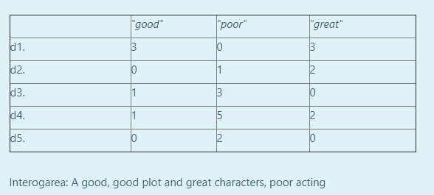

q:

